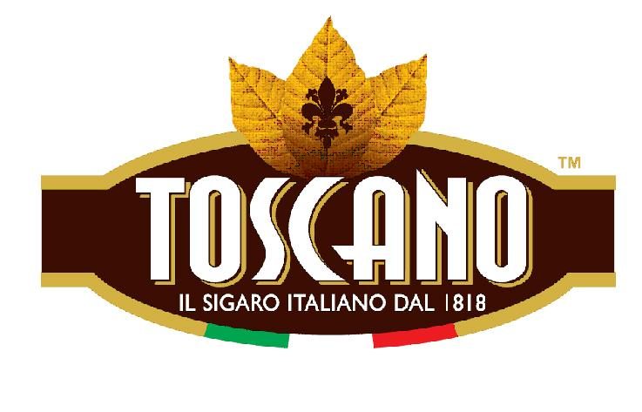
Toskana meets Germany: Der Toscano Master Aged Event
Sigaro, Vino e Anti-Pasti – ein Abend der Extraklasse über den Dächern Münchens

Ein Abend im Zeichen des Genusses, des Dolce Vita und der deutsch-italienischen Freundschaft: die erwartete die rund 60 Gäste des ersten Toscano Master Aged Events in München Zusammen mit dem Wein- und Gourmetmagazin Falstaff hatte die Zigarrenmanufaktur Toscano zu einem Aperitivo Lungo auf der Roof Top Terrasse der exklusiven Premium Location Upside East Level 10 im angesagten Werksviertel geladen.
Nach der Begrüßung durch Anton Coppa, Head of Export bei Toscano, sowie Falstaff-Chefredakteur Sebastian Späth präsentierte Brand Ambassador Marco Prato den Gästen auf unterhaltsame und informative Art die Welt der Toscano Zigarren, von ihren Ursprüngen bis zur Bedeutung der echt italienischen Zigarre in der heutigen Genusskultur. Als Weinpartner für das Tasting stellte das Weingut Hans Wirsching aus Iphoven, einem der ältesten Privatweingüter Deutschlands, ausgewählte Tropfen bereit. Wie und warum diese mit den Toscanello Rosso Raffinato und der Master Aged Cigar so harmonieren und überragende Synergien am Gaumen entfachen, erläuterten Marco Prato und Andrea Wirsching gemeinsam.
Wer sich von der Kunstfertigkeit des Zigarrenrollens persönlich und live überzeugen wollte, konnte den ganzen Abend über Zigarrenrollerin Daniela di Noto über die Schulter schauen. Abgerundet wurde das Genusserlebnis durch außergewöhnliche Anti-Pasti und Fingerfood in einem spannenden Cross Over aus italienischen und orientalischen Noten. Bei wundervollem Münchner Wetter, einem spektakulären Sonnenuntergang und Blick über die Landeshauptstadt probierten die Gäste noch bis spät in den Abend die verschiedenen Toscanello und Master Aged Serien.
Jochen Limberg, Product Manager von Arnold André (oder Avid?) zeigt sich hochzufrieden: „Die Toscano wurde seinerzeit bei Einführung in Deutschland erstmals in München verkauft. Die Resonanz damals wie heute auf die echt italienische Marke ist enorm. Wir freuen uns, dass wir gemeinsam mit unseren Gästen einen solch intensiven Austausch und Smoke genießen durften. Und die Marke Toscano weiter ausbauen können“.

Internetpräsenz:
www.alles-andre.de

Bünde, im August 2023

Kontakt:
Beatriz Dirksen
Headware Agentur für Kommunikation GmbH
Tel. 02244-920866
Fax: 02244-920888
Email: b.dirksen@headware.de
Arnold André
Das Familien-Unternehmen mit Sitz im ostwestfälischen Bünde ist Deutschlands größter Zigarrenhersteller. Zum Portfolio gehören weltbekannte Marken wie Handelsgold, Clubmaster und WTF! Shisharillo, oder die hochwertigen, eigenen Longfiller-Marken Carlos André, Parcero, Montosa und Buena Vista. Neben dem weiteren deutschen Standort im niedersächsischen Königslutter verfügt Arnold André über Unternehmen in Frankreich und Portugal sowie ein Werk in der Dominikanischen Republik für die Fertigung von Premiumzigarren und die Veredelung von Tabakdeckblättern. Die Produkte werden weltweit in über 80 Ländern vermarktet. Arnold André wurde 1817 gegründet und ist mittlerweile in der 7. Generation im Familienbesitz. Das Unternehmen beschäftigt international 850 Mitarbeiter.

